Підготовка:

Робота на машині:

Захист: Лабораторна робота №5

Тема: Афінні перетворення у просторі

Завдання

# 1. Створити програму, що матиме зручний інтерфейс (вікно, головне меню, рядок статусу та ін.). У вікні програми повинно створюватися та відображатись зображення фігури, створеної відповідно завдання лабораторної роботи №4.

# 2. За допомогою операцій з матрицями і векторами реалізувати афінні перетворення фігури (переміщення у просторі, збільшення/зменшення, повороти). Програма повинна надавати можливість виконання над фігурою трьох основних афінних перетворень.

**Теоретичні відомості**

Якщо задана тривимірна система координат (x,y,z), то будь-яке перетворення у просторі буде афінним, якщо воно може бути описаним за допомогою формул:

X = Ax+By+Cz+D

Y = Ex+Fy+Gz+H

Z = Kx+Ly+Mz+N

Значення (X,Y ,Z) можна розглядати, як координати в новій тривимірній системі координат. Обернене перетворення (X, Y, Z) у (x, y, z) також є афінним. Як зазначалося у лабораторній роботі №3, афінні перетворення зручно записувати у матричному вигляді. Константи A, B, C, E, F, G, K, L, M утворюють матрицю перетворення, котра, після множення на стовпець (x, y, z) утворює стовпець (X, Y, Z). Так само, як і для перетворень на площині, щоб урахувати константи D, H, N необхідно перейти до однорідних координат. Для цього додамо ще один рядок у матрицях координат:

$$\left[\begin{matrix}X \\ Y \\ \begin{matrix}Z \\ 1\end{matrix}\end{matrix}\right]= \left[\begin{matrix}A & B & \begin{matrix}C & D\end{matrix} \\ E & F & \begin{matrix}G & H\end{matrix} \\ \begin{matrix}K \\ 0\end{matrix} & \begin{matrix}L \\ 0\end{matrix} & \begin{matrix}\begin{matrix}M & N\end{matrix} \\ \begin{matrix}0 & 1\end{matrix}\end{matrix}\end{matrix}\right]\left[\begin{matrix}x \\ y \\ \begin{matrix}z \\ 1\end{matrix}\end{matrix}\right]$$

Як уже розглядалось у лабораторній роботі №3, усі афінні перетворення можна представити через послідовне застосування трьох основних перетворень: паралельного зсуву, масштабування та повороту. Розглянемо їх докладніше:

1. Паралельний зсув Аналогічно до випадку перетворень на площині, паралельний зсув у просторі можна представити за допомогою рівнянь:

$\left\{\begin{aligned}X=x+dx \\ Y=y+dy \\ Z=z+dz\end{aligned}\right.$, або в матричній формі:

2. Розтягнення/стискання (Масштабування) Як і у випадку перетворень на площині, масштабуванням об’єктів будемо називати їхнє розтягнення вздовж відповідних осей координат відносно початку координат. Звичайно, така операція застосовується до кожної точки об’єкта, тому говорять про масштабування точок. Найчастіше використовують однорідне масштабування, коли коефіцієнти розтягнення вздовж усіх трьох координатних осей однакові. Масштабування у просторі можна представити такими формулами:

$\left\{\begin{aligned}X=x*Sx \\ Y=y*Sy \\ Z=z*Sz\end{aligned}\right.$, або в матричній формі:

3. Повороти Тривимірні перетворення обертання є складнішими, ніж їх двовимірні аналоги. В даному випадку необхідно додатково задати вісь обертання. Розглянемо спочатку прості випадки, коли вісь обертання збігається з однією з координатних осей. Знайдемо матрицю повороту довкола осі OZ на кут φ. Запишемо матрицю перетворення для лівобічної системи координат. Слід зазначити, що в лівобічній системі координат позитивними будуть повороти, що виконуються за годинниковою стрілкою, якщо дивитися з кінця позитивної піввісі у напрямку початку координат.

В даному випадку вісь повороту перпендикулярна до плоскості рисунка, і оскільки ми використовуємо лівобічну систему координат, то обертання довкола осі OZ зводиться до повороту точки на площині XOY на кут φ. При цьому координата z точки обертання не змінюється. Таким чином, формулу повороту точки (x,y,z) довкола осі OZ на кут φ можна записати таким чином:

$\left\{\begin{aligned}x^{'}=xcosφ-ysinφ \\ y^{'}=xsin+ycosφ \\ z'=z\end{aligned}\right.$,

або в матричній формі: $$\left[\begin{matrix}x' \\ y' \\ z'\end{matrix}\right]= \left[\begin{matrix}\cos{φ} & -sinφ & 0 \\ sinφ & cosφ & 0 \\ 0 & 0 & 1\end{matrix}\right]\left[\begin{matrix}x \\ y \\ z\end{matrix}\right]$$

Код програми представлений на лістингу 5

**public class** Main **extends** Application  
{  
 **private** PerspectiveCamera **camera** = **new** PerspectiveCamera(**false**);  
 **private** BorderPane **borderPane** = **new** BorderPane();  
 **private** VBox **vBox** = **new** VBox();  
 **private** Slider **sliderX** = **new** Slider(-200, 0, -100);  
 **private** Slider **sliderY** = **new** Slider(0, 500, 250);  
 **private** Slider **sliderZ** = **new** Slider(0, 800, 300);  
 **private** Slider **sliderR** = **new** Slider(0, 360, 0);  
 **private** Slider **sliderS** = **new** Slider(0.1, 10, 1);  
 **private** MeshView **meshView** = **this**.createMeshView();  
 **private** PointLight **light** = **new** PointLight();  
 **private** AmbientLight **ambientLight** = **new** AmbientLight();  
 **private** RadioButton **xPivot** = **new** RadioButton();  
 **private** RadioButton **yPivot** = **new** RadioButton();  
 **private** RadioButton **zPivot** = **new** RadioButton();  
 **private** Label **a1** = **new** Label();  
 **private** Label **a2** = **new** Label();  
 **private** Label **a3** = **new** Label();  
 **private** Label **a4** = **new** Label();  
 **private** Label **a5** = **new** Label();  
 **private** Label **a6** = **new** Label();  
   
  
 **public static void** main(String[] args)  
 {  
  
 Application.*launch*(args);  
 }  
  
 @Override  
 **public void** start(Stage stage)  
 {  
 Group root = **new** Group(**borderPane**, **meshView**, **light**, **ambientLight**);  
 Scene scene = **new** Scene(root, 800, 700, **true**);  
 stage.setScene(scene);  
  
 **borderPane**.setCenter(**camera**);  
  
 ToggleGroup ivan = **new** ToggleGroup();  
 **xPivot**.setToggleGroup(ivan);  
 **yPivot**.setToggleGroup(ivan);  
 **zPivot**.setToggleGroup(ivan);  
 **xPivot**.setText(**"по ох"**);  
 **yPivot**.setText(**"по оy"**);  
 **zPivot**.setText(**"по оz"**);  
 **xPivot**.setSelected(**true**);  
 **meshView**.setRotationAxis(Rotate.***X_AXIS***);  
 ivan.selectedToggleProperty().addListener((ov, old_toggle, new_toggle) -> {  
 **if** (ivan.getSelectedToggle() != **null**) {  
 **if**(ivan.getSelectedToggle() == **xPivot**) {  
 **meshView**.setRotationAxis(Rotate.***X_AXIS***);  
 **sliderR**.setValue(**meshView**.getRotate());  
 }  
 **else if**(ivan.getSelectedToggle() == **yPivot**){  
 **meshView**.setRotationAxis(Rotate.***Y_AXIS***);  
 **sliderR**.setValue(**meshView**.getRotate());  
  
 }  
 **else if**(ivan.getSelectedToggle() == **zPivot**) {  
 **meshView**.setRotationAxis(Rotate.***Z_AXIS***);  
 **sliderR**.setValue(**meshView**.getRotate());  
 }  
 }  
 });  
  
   
 **meshView**.setCullFace(CullFace.***NONE***);  
 **meshView**.setDrawMode(DrawMode.***LINE***);  
 }  
 }  
 });  
  
 **sliderX**.valueProperty().addListener((ov, old_val, new_val) -> {**meshView**.setTranslateX(new_val.intValue());  
 });  
 **sliderY**.valueProperty().addListener((ov, old_val, new_val) -> **meshView**.setTranslateY(new_val.intValue()));  
 **sliderZ**.valueProperty().addListener((ov, old_val, new_val) -> **meshView**.setTranslateZ(new_val.intValue()));  
 **sliderR**.valueProperty().addListener((ov, old_val, new_val) -> {**meshView**.setRotate(new_val.doubleValue());});  
 **sliderS**.valueProperty().addListener((ov, old_val, new_val) -> {**meshView**.setScaleX(new_val.doubleValue());  
 **meshView**.setScaleY(new_val.doubleValue());  
 **meshView**.setScaleZ(new_val.doubleValue());});  
 **vBox**.setPadding(**new** Insets(10,10,10,10));  
 **vBox**.setSpacing(10);  
 **a1**.setText(**"Движение по х"**);  
 **a2**.setText(**"Движение по у"**);  
 **a3**.setText(**"Движение по z"**);  
 **a4**.setText(**"Вращение"**);  
 **a5**.setText(**"Выберите ось вращения"**);  
 **a6**.setText(**"Маcштабирование"**);  
 **vBox**.getChildren().add(**a1**);  
 **vBox**.getChildren().add(**sliderX**);  
 **vBox**.getChildren().add(**a2**);  
 **vBox**.getChildren().add(**sliderY**);  
 **vBox**.getChildren().add(**a3**);  
 **vBox**.getChildren().add(**sliderZ**);  
 **vBox**.getChildren().add(**a4**);  
 **vBox**.getChildren().add(**sliderR**);  
 **vBox**.getChildren().add(**a5**);  
 **vBox**.getChildren().add(**xPivot**);  
 **vBox**.getChildren().add(**yPivot**);  
 **vBox**.getChildren().add(**zPivot**);  
 **vBox**.getChildren().add(**a6**);  
 **vBox**.getChildren().add(**sliderS**);  
 **borderPane**.setLeft(**vBox**);  
  
 **meshView**.setTranslateX(-100);  
 **meshView**.setTranslateY(250);  
 **meshView**.setTranslateZ(300);  
  
 **ambientLight**.setTranslateX(0);  
 **ambientLight**.setTranslateY(250);  
 **ambientLight**.setTranslateZ(-200);  
  
 stage.setTitle(**"Fool"**);  
 stage.show();  
  
 }  
  
 **public** MeshView createMeshView()  
 {  
 **float**[] points =  
 {  
 420, 0, 20, *// A* 500, 130, 0, *// D* 400, 130, 0, *// C* 480, 0, 20, *// B* 420, 0, 80, *// J* 500, 130, 100, *// o* 400, 130, 100, *// K* 480, 0, 80, *// L* 430, -20, 30,  
 430, -20, 70,  
 470, -20, 70,  
 470, -20, 30,  
  
 415, -50, 15,  
 415, -50, 85,  
 485, -50, 85,  
 485, -50, 15,  
  
 415, -80, 15,  
 415, -80, 85,  
 485, -80, 85,  
 485, -80, 15,  
  
 410, 160, 10,  
 410, 160, 90,  
 490, 160, 90,  
 490, 160, 10,  
  
 410, 180, 10,  
 410, 180, 90,  
 490, 180, 90,  
 490, 180, 10,  
  
 410, 180, 130,  
 490, 180, 130,  
  
 386, 87, 37,  
 386, 87, 64,  
 406, 90, 64,  
 406, 90, 37,  
  
 400, 24, 39,  
 400, 24, 61,  
 415, 27, 61,  
 415, 27, 39,  
  
 386, 87, 64,  
 386, 87, 104,  
 407, 90, 104,  
 407, 90, 64,  
  
 390, 67, 64,  
 390, 67, 104,  
 407, 70, 104,  
 407, 70, 64,  
  
 514, 87, 63,  
 514, 87, 36,  
 494, 90, 36,  
 494, 90, 63,  
  
 504, 24, 61,  
 504, 24, 39,  
 484, 27, 39,  
 484, 27, 61,  
  
 514, 87, 104,  
 514, 87, 63,  
 494, 90, 63,  
 494, 90, 104,  
  
 510, 67, 104,  
 510, 67, 62,  
 490, 70, 62,  
 490, 70, 104  
 };  
  
 **float**[] texCoords =  
 {  
 1.0f, 1.0f, 1.0f, 1.0f, 1.0f, 1.0f, 1.0f, 1.0f,  
 1.0f, 1.0f, 0.5f, 1.0f, 0.0f, 5.0f, 0.0f, 0.0f,  
 1.0f, 1.0f, 0.5f, 1.0f, 0.0f, 5.0f, 0.0f, 0.0f,  
 1.0f, 1.0f, 0.5f, 1.0f, 0.0f, 5.0f, 0.0f, 0.0f,  
 1.0f, 1.0f, 0.5f, 1.0f, 0.0f, 5.0f, 0.0f, 0.0f,  
 1.0f, 1.0f, 0.5f, 1.0f, 0.0f, 5.0f, 0.0f, 0.0f,  
 1.0f, 1.0f, 0.5f, 1.0f, 0.0f, 5.0f, 0.0f, 0.0f,  
 0.0f, 5.0f, 0.0f, 0.0f, 0.5f, 1.0f, 0.0f, 5.0f,  
 0.0f, 0.0f, 0.0f, 5.0f, 0.5f, 1.0f, 0.0f, 5.0f,  
 0.0f, 0.0f, 0.0f, 5.0f, 0.5f, 1.0f, 0.0f, 5.0f,  
 0.0f, 0.0f, 0.0f, 5.0f, 0.5f, 1.0f, 0.0f, 5.0f,  
 0.0f, 0.0f, 0.0f, 5.0f, 0.5f, 1.0f, 0.0f, 5.0f,  
 0.0f, 0.0f, 0.0f, 5.0f, 0.5f, 1.0f, 0.0f, 5.0f,  
 0.0f, 0.0f, 0.0f, 5.0f, 0.5f, 1.0f, 0.0f, 5.0f,  
 0.0f, 0.0f, 0.0f, 5.0f, 0.5f, 1.0f, 0.0f, 5.0f,  
 0.0f, 0.0f, 0.0f, 5.0f  
 };

**int**[] faces =  
 {  
 0, 0, 2, 2, 1, 1, *// front* 1, 1, 3, 3, 0, 0,  
 0, 0, 6, 6, 2, 2,  
 6, 6, 0, 0, 4, 4,  
 5, 5, 6, 6, 4, 4,  
 5, 5, 4, 4, 7, 7,  
 1, 1, 5, 5, 7, 7,  
 1, 1, 7, 7, 3, 3,  
  
 0, 0, 8, 8, 9, 9,  
 4, 4, 0, 0, 9, 9,  
 4, 4, 9, 9, 10, 10,  
 7, 7, 4, 4, 10, 10,  
 3, 3, 11, 11, 8, 8,  
 0, 0, 3, 3, 8, 8,  
 7, 7, 10, 10, 11, 11,  
 3, 3, 7, 7, 11, 11,  
  
 8, 8, 12, 12, 13, 13,  
 9, 9, 8, 8, 13, 13,  
 9, 9, 13, 13, 14, 14,  
 10, 10, 9, 9, 14, 14,  
 10, 10, 14, 14, 15, 15,  
 11, 11, 10, 10, 15, 15,  
 11, 11, 15, 15, 12, 12,  
 8, 8, 11, 11, 12, 12,  
  
 12, 12, 16, 16, 17, 17,  
 13, 13, 12, 12, 17, 17,  
 13, 13, 17, 17, 18, 18,  
 14, 14, 13, 13, 18, 18,  
 14, 14, 18, 18, 19, 19,  
 15, 15, 14, 14, 19, 19,  
 15, 15, 19, 19, 16, 16,  
 12, 12, 15, 15, 16, 16,  
 16, 16, 19, 19, 18, 18,  
 17, 17, 16, 16, 18, 18, *//32* 20, 20, 1, 1, 2, 2,  
 21, 21, 20, 20, 2, 2,  
 21, 21, 2, 2, 6, 6,  
 22, 22, 21, 21, 6, 6,  
 22, 22, 6, 6, 5, 5,  
 23, 23, 22, 22, 5, 5,  
 23, 23, 5, 5, 1, 1,  
 20, 20, 23, 23, 1, 1,  
  
 24, 24, 20, 20, 21, 21,  
 25, 25, 24, 24, 21, 21,  
 25, 25, 21, 21, 22, 22,  
 26, 26, 25, 25, 22, 22,  
 26, 26, 22, 22, 23, 23,  
 27, 27, 26, 26, 23, 23,  
 27, 27, 23, 23, 20, 20,  
 24, 24, 27, 27, 20, 20,  
  
 25, 25, 21, 21, 28, 28,  
 26, 26, 29, 29, 22, 22,  
 21, 21, 22, 22, 28, 28,  
 22, 22, 29, 29, 28, 28,  
 24, 24, 26, 26, 27, 27,  
 25, 25, 26, 26, 24, 24,  
  
 30, 30, 34, 34, 35, 35,  
 31, 31, 30, 30, 35, 35,  
 31, 31, 35, 35, 36, 36,  
 32, 32, 31, 31, 36, 36,  
 32, 32, 36, 36, 37, 37,  
 33, 33, 32, 32, 37, 37,  
 33, 33, 37, 37, 34, 34,  
 30, 30, 33, 33, 34, 34,  
  
 34, 34, 37, 37, 36, 36,  
 35, 35, 34, 34, 36, 36,  
 30, 30, 32, 32, 33, 33,  
 31, 31, 32, 32, 30 ,30,  
  
 38, 38, 42, 42, 43, 43, *//front* 39, 39, 38, 38, 43, 43,  
 39, 39, 43, 43, 44, 44,  
 40, 40, 39, 39, 44, 44,  
 40, 40, 44, 44, 45, 45,  
 41, 41, 40, 40, 45, 45,  
 41, 41, 45, 45, 42, 42,  
 38, 38, 41, 41, 42, 42,  
 42, 42, 45, 45, 44, 44,  
 43, 43, 42, 42, 44, 44,  
 38, 38, 40, 40, 41, 41,  
 39, 39, 40, 40, 38, 38,  
  
  
 46, 46, 50, 50, 51, 51,  
 47, 47, 46, 46, 51, 51,  
 47, 47, 51, 51, 52, 52,  
 48, 48, 47, 47, 52, 52,  
 48, 48, 52, 52, 53, 53,  
 49, 49, 48, 48, 53, 53,  
 49, 49, 53, 53, 50, 50,  
 46, 46, 49, 49, 50, 50,  
 50, 50, 53, 53, 52, 52,  
 51, 51, 50, 50, 52, 52,  
 46, 46, 48, 48, 49, 49,  
 47, 47, 48, 48, 46, 46,  
  
 54, 54, 58, 58, 59, 59, *// front* 55, 55, 54, 54, 59, 59,  
 55, 55, 59, 59, 60, 60,  
 56, 56, 55, 55, 60, 60,  
 56, 56, 60, 60, 61, 61,  
 57, 57, 56, 56, 61, 61,  
 57, 57, 61, 61, 58, 58,  
 54, 54, 57, 57, 58, 58,  
 58, 58, 61, 61, 60, 60,  
 59, 59, 58, 58, 60, 60,  
 54, 54, 56, 56, 57, 57,  
 55, 55, 56, 56, 54, 54,  
 };  
  
 **int**[] facesmoothes =  
 {  
 0,0, 1,1, 0,0, 1,1, 0,0, 1,1, 1,1, 0,0,  
 1,1, 0,0, 1,1, 0,0, 0,0, 1,1, 0,0, 1,1,  
 0,0, 1,1,  
 2,3, 3,3, 0,0, 3,3, 2,3, 3,3, 2,2,  
 1,1, 0,0, 1,1, 0,0, 1,1, 0,0, 1,1, 0,0,  
 9,9, 0,0, 1,1, 2,2, 3,3, 4,4, 5,5,  
 0,0, 1,1, 2,2, 3,3, 4,4, 5,5, 6,6, 7,7, 10,10, 9,9,  
 8,8, 8,8  
 };  
  
 TriangleMesh mesh = **new** TriangleMesh();  
 mesh.getPoints().addAll(points);  
 mesh.getTexCoords().addAll(texCoords);  
 mesh.getFaces().addAll(faces);  
 PhongMaterial material = **new** PhongMaterial();  
 material.setDiffuseColor(Color.***GREEN***);  
 MeshView meshView = **new** MeshView();  
 meshView.setMaterial(material);  
 mesh.getFaceSmoothingGroups().addAll(facesmoothes); *//108* meshView.setMesh(mesh);  
 **return** meshView;  
 }  
}

Лістинг 5 - код програми

Результат роботи

Головне вікно програми зображено на рисунку 5.1.

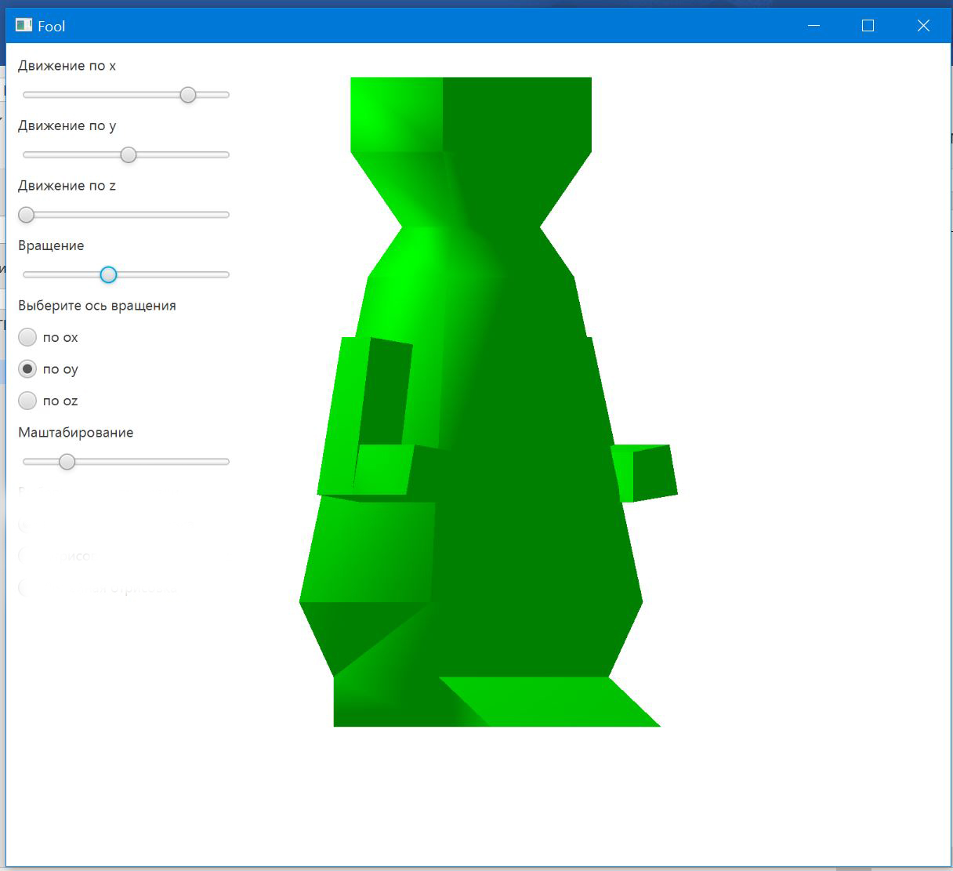

Рисунок 5.1 – головне вікно програми

Реалізація паралельного переносу зображено на рисунку 5.2.

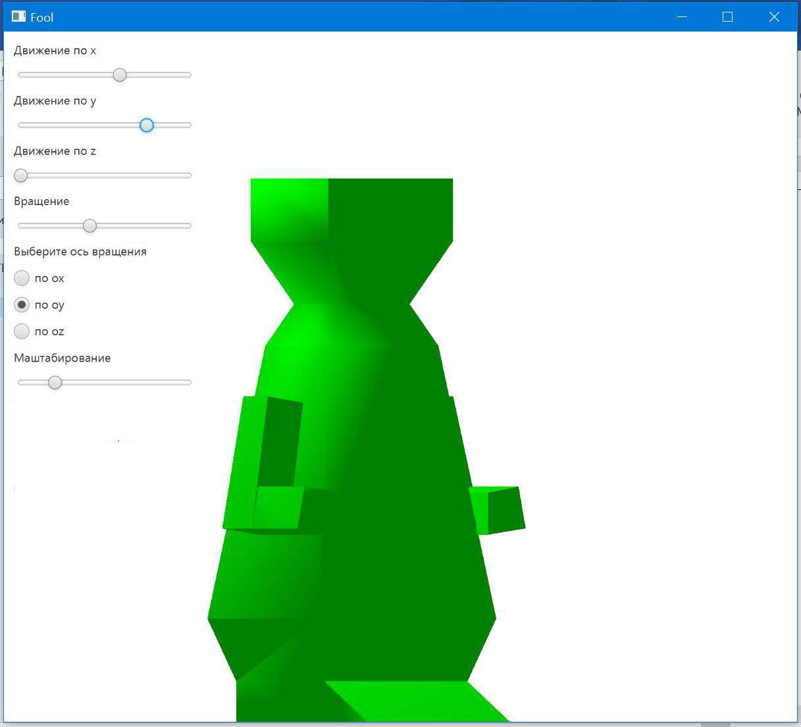

Рисунок 5.2 – паралельний перенос

Реалізацію масштабування зображено на рисунку 5.3.

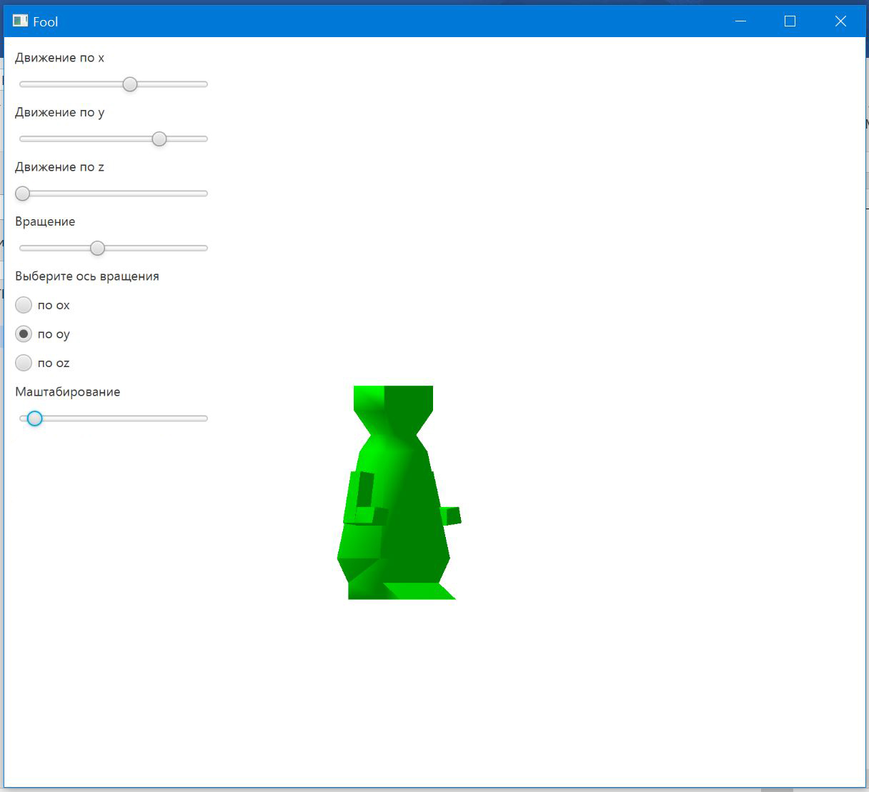

Рисунок 5.3 – масштабування

Реалізацію повороту фігури зображено на рисунку 5.4.

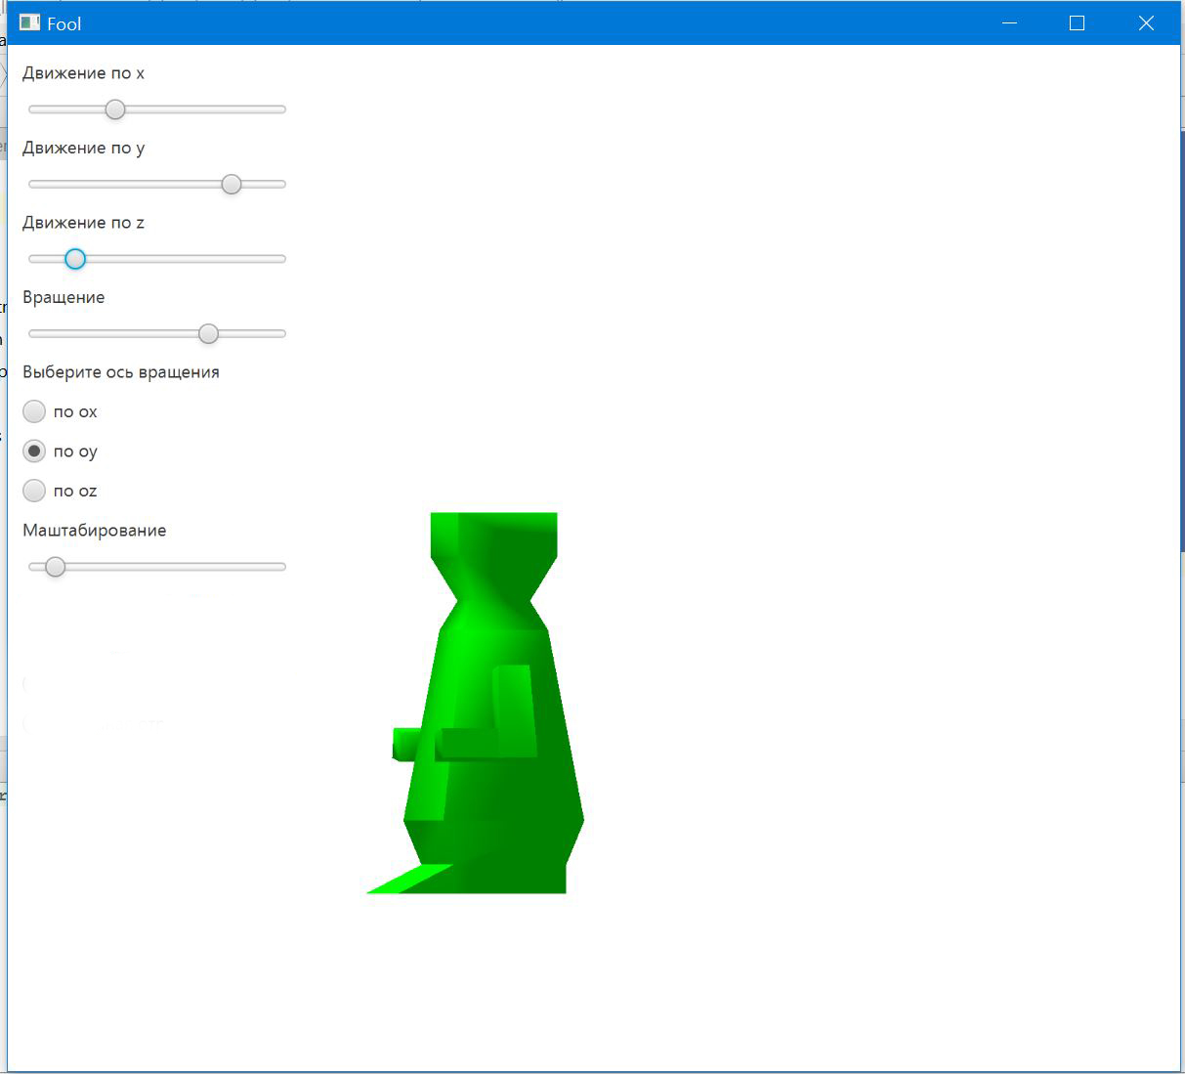

Рисунок 5.4 – поворот фігури